第18讲 期末复习——易错题整理

**注意事项**

**1．审题方面**

①审题时一定注意题目中的**关键字眼**，比如**“比值还是比？”“直径还是半径？”“半圆还是圆周”**等等，不要因为读题过于草率导致出现致命的错误.

②**单位问题**，单位问题尤为严重.首先在题目中有单位，但是答案横线后没有单位的一定要在最后写上答案.另外注意题目中的单位和答案的单位有无需要**换算**关系的，在比和比例中，只有相同的量才能做比，所以在比之前，要注意单位的统一性.

③*π*的问题，注意试卷前是否写清楚*π*的取值约等于3.14，还是保留*π*等.

**2．计算方面**

①对于分数、小数、百分数的综合计算题一定要按照运算律进行计算，在一些没有规律找不到简便算法的题目中，建议化小数、百分数、带分数为假分数，这样在乘除约分时比较简便.

②对于乘除约分，只要是分子分母就可以相互约分，注意约分之后的划线和小数字要写的规范，切莫最后自己都看不清写的是什么.

③对于除法要取倒数，并且在最后**结果一定要化成最简分数**；化简整数比**结果一定要化成最简整数比**.

**3．应用题方面**

①对于分数、百分数、比例应用题，注意审清题目之后迅速想到基本公式，然后进行代入计算.这里建议能分步列式的就分步列式，有采分点.对于看起来不会做的题目，也要写几笔，看看简单的量，能求出什么就写出什么，千万不要空白.

②对于圆和扇形的应用题，主要对图形要一目了然，公式一定要会正反运用，对于求阴影部分面积注意**割补法**的灵活运用，对周长和运动轨迹注意周长的性质和运动轨迹具体的路线为什么(经常是弧线)，并且能准确地找到对应的圆心角.

③规范化答题，解答中要有原始公式和原始数据，需要化成百分数的要乘以100%进行数值之间的转化.

**4．其他**

综上所述，如果在答题时候能够仔细审题，注意一些关键字眼和提示词，并且对每一道题都能找到对应的公式进行灵活作答，一定会取得理想成绩的！

**5．总结**

预初上学期的答题技巧都是公式化和性质化的，对于百分数比和比例应用题的题型、圆和扇形的对应公式都十分明显，并且从分数的基本性质、比和比例的性质出发，要熟练知道其性质对应的应用.

**易错题型**

**第一章 数的整除**

**考点1：整数和整除的意义、因数和倍数、能被2，5整除的数、素数、合数等概念辨析**

1．找出下列各句话中哪些是错的，并将其改正：

(1)24的素因数有2，3；(2)10，22，25，30，48中能同时被2、5整除的数有10，30；

(3)与一定互素；(4)0是整数但不是自然数．

答案：错误的是(1)24的素因数有2，2，2，3；(4)0是整数也是自然数

2．找出下列各句话中哪些是错的，并将其改正：

(1)互素的两个数没有公因数；

(2)若甲数和乙数的最大公因数是，则甲、乙两数都是的倍数；

(3)在正整数中，除了2以外，其余的素数都是奇数；

(4)若两个数都是合数，则这两个数就不可能互素．

答案：错误的是(1)互素的两个数的公因数为1；(4)两个合数也有可能互素，比如4与9

3．找出下列各句话中哪些是错的，并将其改正：

(1)0能被任何不为0的整数整除；

(2)一个数的最小倍数是25，则这个数的因数有5，25；

(3)用2，0，5这三个数字不能组成几个素数相加的形式；

(4)任何一个合数都可以写成几个素数相加的形式.

答案：错误的是(2)，这个数的因数有1，5，25

**考点2：分解素因数**

4．对42分解素因数，下列正确的是( )．

(A) (B) (C) (D)

答案：****

**考点3：求最大公约数或最小公倍数**

5．下列说法正确的是( )．

(A)两个数的公因数是无法确定的 (B)两个数的公倍数是有限的

(C)两个数的公因数的个数是无限的 (D)两个数的公倍数的个数是无限的

答案：D

6．先分别把下面两个数分解素因数，再求它们的最大公因数、最小公倍数：

___________________；____________________；

120和300的最大公因数是_______、最小公倍数是____________.

答案：** **；60；600

7．34和85的最大公约数是____________，最小公倍数是____________．

答案：17；170

**第二章 分数**

**考点1：分数有关概念、分数的基本性质、分数与小数的关系**

1．以下判断正确的是………………………………………………………( )

(A)比大，比小的分数有2个 (B)最简分数的分子和分母一定都是素数

(C)的倒数是 (D) 一定能化成循环小数

**考点2：分数、小数、百分数比较大小**

2．3.14、、这三个数中，最大的是 ．

答案：π

**考点3：分数的运算**

3．.

答案：原式

**考点4：分数、小数、百分数混合运算**

4．计算：-

答案：原式

5．计算：

答案：原式

6．已知：6∶＝∶50%．求的值．

答案：

**考点5：分数的应用**

7．甲、乙两数，甲数比乙数大，则乙数比甲数小____________(填几分之几)

答案：

8．某玩具厂生产玩具1800件，超计划的，则超额生产____________件．

答案：200

9．公园内有一湖泊，其余为绿地、建筑物和道路．已知公园面积为平方千米，绿地面积为公园的，建筑物和道路占地总面积为公园面积的，问湖泊的面积是多少平方千米？

答案：平方千米

**第三章 比和比例**

**考点1：求比值**

1．求比值：1.2小时：1小时20分钟=__0.9__________

**考点2：比的基本性质、化简整数比**

2．化简下列各比：(1)∶；(2)20cm∶4m．

答案：(1)7∶1；(1)1∶20或．

3．已知：∶＝3∶4，∶=∶．求：∶∶．

答案：∶∶=15∶20∶12．

**考点3：比例基本性质**

4．如果，那么*x*∶*y*=  ．

5．已知四个数2，3，4，*x*能组成一个比例，那么*x*的值可以是_3/2、8/3、6______________(写出所有可能的数)．

**考点4：比例的应用：列方程解应用题**

6．某电脑商铺引进了一批上网本，它的成本价是每件2000元，卖出一件所得的利润与营业额之比为4∶9，如果某天内该商铺卖这种上网本获得了16000元的利润，那么该商铺卖出了几本上网本？

答案：10本．提示：设该天的营业额为元，则，可得，所以卖的本数

**考点5：百分数的应用：基本问题、统计问题、盈亏问题、利税问题**

7．下面是某电影大世界的影片告示：

|  |  |  |
| --- | --- | --- |
| 片 名 | 《智取威虎山》 | |
| 票 价 | 55元 | |
| 优惠办法 | 上午场 | 六折 |
| 下午场 | 七折 |
| 晚 场 | 不优惠 |

张老师一家三口去看了某一场次的电影，三张票总共节省了49.5元，那么，张老师一家看的是哪个场次的电影？优惠票价是多少？

答案：下午场；优惠票价：(元)

8．某商场一月份的销售额为800万元，二月份的销售额为820万元.

(1)二月份的销售额比一月份增长了百分之几？

(2)预计三月份的增长率在二月份的基础上将提高1.5个百分点，求三月份的销售额预计多少万元？

答案：(1)

(2)(万元)

9． 一套衣服售价750元，第一次打八折后盈利90元，如果在第一次打折的基础上再打折，问打几折以上才能保证不亏本？

答案：(元)

，所以打八五折以上保证不亏本

10．某人买了价值2000元的物品．一年后将其中价值四分之三的物品交给委托商店作价1200元寄售，并按寄售价的5%付了手续费，其余物品自己留用.后来寄售的这部分商品按寄售价卖出了30%，损坏了10%，委托商店按寄售价赔偿了损失.某人自己留用的部分也损坏了20%，最后他把两处剩下的物品全部按原价的70%卖出，问这个人共损失多少元？

答案：手续费：(元)

收回：(元)

(元)

(元)

共收回：(元)，共损失：(元)

**考点6：等可能事件**

11．现有分别标有1～15数字的相同大小的纸片15张，那么抽到标有素数的纸片的可能性的大小为  ．

12．一副扑克牌，从中任意取出一张是J的可能性的大小是____________.

答案：*P*=

13．一副52张的扑克牌(无大小王)，从中任取一张，那么抽到5的整数倍的可能性为____________．

答案：

**第四章 圆和扇形**

**考点1：圆的周长、面积**

1．一个边长为10厘米的正方形铁丝线圈，若在保持周长不变的情况下把它拉成一个圆，则它的半径为……………………………………………………………………………( )

(A)厘米； (B)厘米； (C)厘米； (D)厘米．

答案：B

2．一条甬路长471米，小明在甬路上滚铁环，铁环直径为30厘米，从甬路的一端滚到另端，铁环要转多少圈？

分析：可以先计算出铁环的周长为*C*=*πd*=3.14×30=94.2l米，然后再用路的总长度去除以这个周长，就可以算出铁环要转的圈数了.但是，有不少同学没有注意单位的问题，直接去除结果就出错了.正确的应该是471米=47100厘米，47100÷94.2=500(圈).答：略.

**考点2：弧长与扇形的面积**

3．下列说法正确的是( )

A．圆上两点*A*、*B*，弧*AB*的长也就是*A*、*B*两点间的距离

B．圆心角越大，所对的弧也越长

C．45°的圆心角所对的弧的弧长是所在圆周长的八分之一

D．圆上两点*A*、*B*，*O*是圆内一点，则∠*AOB*是弧*AB*所对的圆心角

答案：C

4．下列说法正确的是( )

A．两个圆的面积相等．则它们的周长也相等

B．两个扇形中的弧长相等，它们的面积也相等

C．两个扇形的圆心角相等，它们的面积也相等

D．两个扇形的面积相等，它们所包含的弧长也相等

答案：A

5．如果圆的直径为10 cm，那么36°的圆心角所对的弧长*l*=____________．

答案：3.14cm

6．将一个扇形的半径扩大为原来的3倍，同时将它的圆心角缩小为原来的一半，这样所得到的新扇形的面积比原来的面积增加了35，则原来扇形面积为 10 ．

7．一个扇形的半径等于一个圆的半径的3倍，且这个扇形与这个圆的面积相等．则这个扇形的圆心角是40 度．

**考点3：组合图形求周长或面积**

1．如图(甲)、(乙)，是两个边长相等的正方形，甲图以边为半径在正方形内画圆弧，联结对角线；乙图以各边为直径在正方形内画半圆，阴影部分的面积分别记为、，那么和的大小关系是： ．(填“＞”、“＝”或“＜”)



（甲）

（乙）

答案：＝

2．圆的周长是18.84厘米，圆的面积与长方形的面积相等，求阴影部分的周长(取3.14)



答案：

长方形一边长3，另一边长：，弧长：

周长：(cm)

3．如图，长方形*ABCD*的长*AD*=8cm，宽*AB*=6cm.求阴影部分的周长和面积. (结果保留π)



答案：周长：； 面积：

4．(1)如图①，四方形是长方形，长为10厘米，宽为6厘米，求阴影部分的面积；

(2)如图②，求阴影部分的面积．

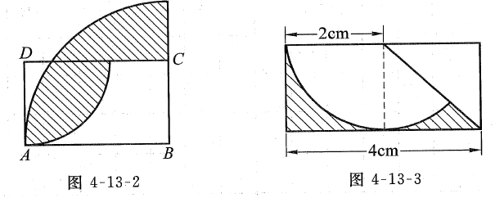

图① 图②

答案：(1)平方厘米 (2)

5．有一个著名的希波克拉蒂月牙问题．如图：以*AB*为直径作半圆，*C*是圆弧上一点(不与*A*、*B*重合)，以*AC*、*BC*为直径分别作半圆，围成两个月牙形1、2(阴影部分)．已知直径*AC*为4，直径*BC*为3，直径*AB*为5．

(1)分别求出三个半圆的面积；

(2)请你猜测：这两个月牙形的面积与三角形*ABC*的面积之间有何等量关系．

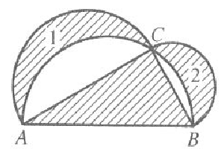

答案：(1)、2*π*、，(3.5325，6.28，9.8125)；(2)两个月牙形的面积等于三角形*ABC*的面积

6．如图所示，四边形是长方形，长厘米，宽厘米，扇形、扇形、扇形．求图中阴影部分的面积．

*A*

*B*

*C*

*D*

*M*

*N*

第6题

*G*

解： ………1分

………3分

 ………1分

答：图中阴影部分的面积为129平方厘米．

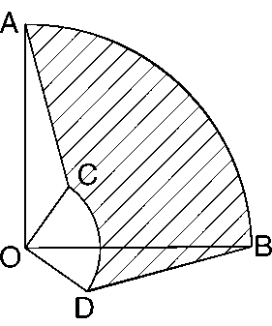7．如图，已知扇形*AOB*和*COD*，它们的圆心角∠*AOB*=∠*COD*=90°，而扇形的半径，，那么图中阴影部分的面积为____________．

答案：2*pi*=6.28

8．如图所示，两个相邻的正方形边长分别是8cm、6cm，求图中阴影部分的周长和面积.(结果精确到1cm)



**解：**阴影部分的周长：=37.12厘米

阴影部分的面积：

pi*8*8/4+6*6 - pi*2*2/4- pi*6*6/4

=6*pi+36=54.84(平方厘米)

9．如图，正方形*ABCD*的边长为1，弧*DE*、弧*EF*、弧*FG*、弧*GH*、…的圆心依次按*A*、*B*、*C*、*D*循环，它们依次连接得到曲线*DEFGH*…．

(1)求曲线*DEFGHI*的长．(结果保留)

(2)曲线*DEFGHI*所连接的最后一段弧是第2次以点*A*为圆心画的弧，如果有一条按照上述规则画出的曲线，它所连接的最后一段弧是第4次以点*A*为圆心画的弧，请直接写出这条曲线的长．(结果保留)



**（第9题图）**

解：(1)．………………………………………(5分)

(2)．……………………………………………………………………………(2分)

10．(1)如图①，是等腰直角三角形，以为圆心、为半径，画弧交于点，以为圆心、为半径画弧交于点，求阴影部分的面积；

(2)如图②所示，阴影部分的面积是20平方厘米，求圆环的面积(保留两位小数)．

答案：(1) (2)平方厘米

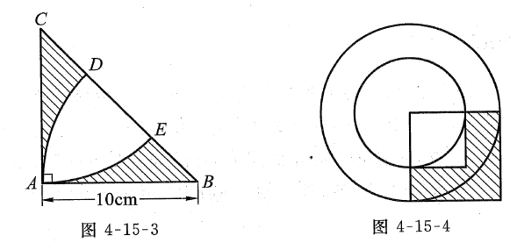

图① 图②

**综合复习**

**一、规律探究题**

1．如下表，从左到右在每个小格子中都填入一个整数，使得其中任意三个相邻格子中所填整数之和都相等，则第2015个格子中的数为 -1 ．

 www.jb1000.com 

2．一个分数，如果分子加上4，结果是，如果分子加上9，结果是，求原来这个分数.

解；设这个分数为，则 

．

根据上面计算方法解下题：

一个分数，如果分子加上2，结果是，如果分子减去3，结果是，求原来这个分数.

答案：设这个分数为，则，

，

，

所以这个分数为

**二、综合题**

1．如图是某校六年级学生选择摄影、唱歌、书法、十字绣四个兴趣小组的扇形统计图，以下说法正确的是…………………………( )

唱歌

摄影

15%

书法

20%

十字绣

(A)参加唱歌小组的学生比参加摄影小组的多15%；

(B)参加摄影小组的学生占六年级学生的；

(C)参加摄影小组与书法小组的人数之和多于十字绣小组的学生人数；

(D)参加唱歌小组与十字绣小组的人数之比为5∶8.

2．如图，扇形*ABD*与扇形*ACE*的半径相同，∠*ABD*=40°，∠*ACE*=140°

(1)求弧长*AD*与弧长*AE*的比；

(2)若弧长*AD*与弧长*AE*的和为4*π*，求扇形*ABD*与扇形*ACE*的面积.(结果保留*π* )

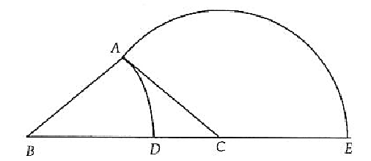

答案：(1)2∶7；(2)

3．上海市居民用电使用“阶梯电价”与“分时电价”相结合的方式．阶梯电价按照年度电量为单位实施，分档电量和电价水平见下表(1)：

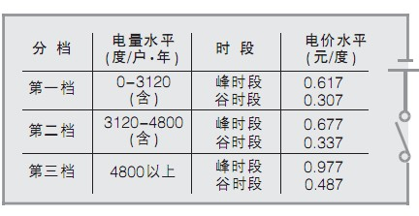

**第3题 表（1）**

**第3题 表（2）**

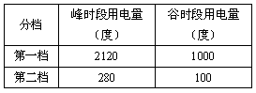

如果一户的全年用电量为3500度，具体使用情况如表(2)，那么这户的全年电费支出为：

**第3题图**



0.617×2120＋0.307×1000＋0.677×280＋0.337×100＝1838.3(元)．

小明家2013年全年的用电情况如图所示，每个月的谷时段的用电量是峰时段用电量的．

问：(1)小明家2013年全年用电量是多少度？

(2)小明家12月份的谷时段用电量为51度，那么小明家12月份的电费为多少？(结果精确到0.1)

(说明：每户每月的用电量进行累积，超过第一档使用量后的各月电费按第二档收费)

解：(1)(度)．………………………………………………(2分)

答：小明家2013年全年用电量是3328度．…………………………………………(1分)

(2)(度)．………………………………………………………………(1分)

因为204度小于208度，所以12月份的电费全部按照第二档收费．

……………………………………………………………(2分)

……………………………………………………………………………(1分)

(元)．………………………………………………………………………(1分)

答：小明家12月份的电费为120.8元．